

**МИНОБРНАУКИ РОССИИ**

**федеральное государственное бюджетное образовательное учреждение**

**высшего образования**

**«Московский государственный технологический университет «СТАНКИН»**

**(ФГБОУ ВО «МГТУ «СТАНКИН»)**

|  |  |  |
| --- | --- | --- |
| |  |  | | --- | --- | | Институт цифровых интеллектуальных систем | Кафедра  компьютерных систем управления | |

Дисциплина «Основы системного программного обеспечения»

**Отчет по лабораторной работе №_1_**

**Работа с системами контроля версий на примере Git Hub**

|  |  |  |
| --- | --- | --- |
| **Выполнил**  **студент гр. АДБ-19-06:** | _____________ _____________  *(дата) (подпись)* | **Тангиев А.Б.** |
| **Проверил**  **к.т.н., доцент** | _____________ _____________  *(дата) (подпись)* | **Ковалев И.А.** |

**Москва, 2022 г.**

**Работа с системами контроля версий на примере Git Hub**

**Цель работы:** овладеть навыками работы с системами контроля версий на примере Git Hub. Научиться создавать, редактировать репозитории, добавлять и редактировать файлы в репозиторий.

**Выполнение лабораторной работы:**

Переходим в папку, в которой будет располагаться локальный репозиторий и создаем в ней файл .txt с текстом. Делаем эту папку локальным репозиторием и вводим данные автора – никнейм и почту. Далее подготавливаем файл к коммиту и коммитем его с комментарием. Связываем наш локальный репозиторий с репозиторием на GitHub. Скачаем все изменения с репозитория на GitHub на локальный репозиторий. Запушим (перешлем) закомиченные файлы в репозиторий GitHub. Просмотрим изменения с помощью git log.

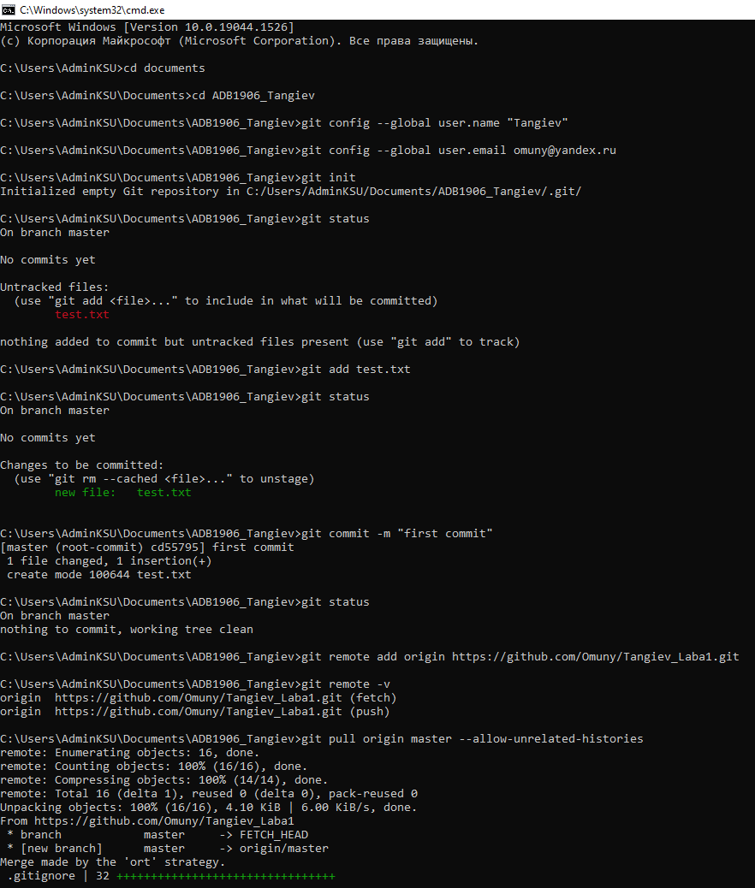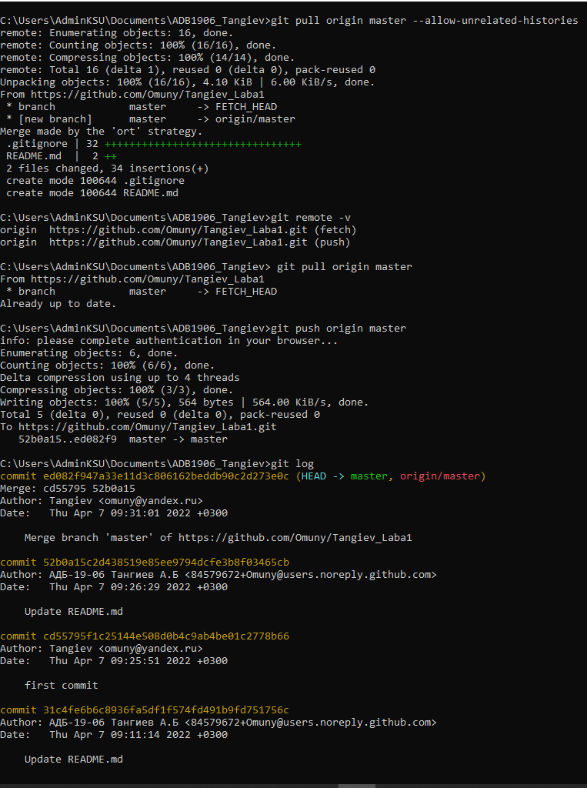

Далее создаем новую ветку и переключаемся на нее. Создаем в папке .txt файл и пытаемся запушить его на GitHub, тем самым создавая там новую ветку. Можно заметить, что при переключении между локальными ветками, файлы в папке разняться в зависимости от текущей ветки.

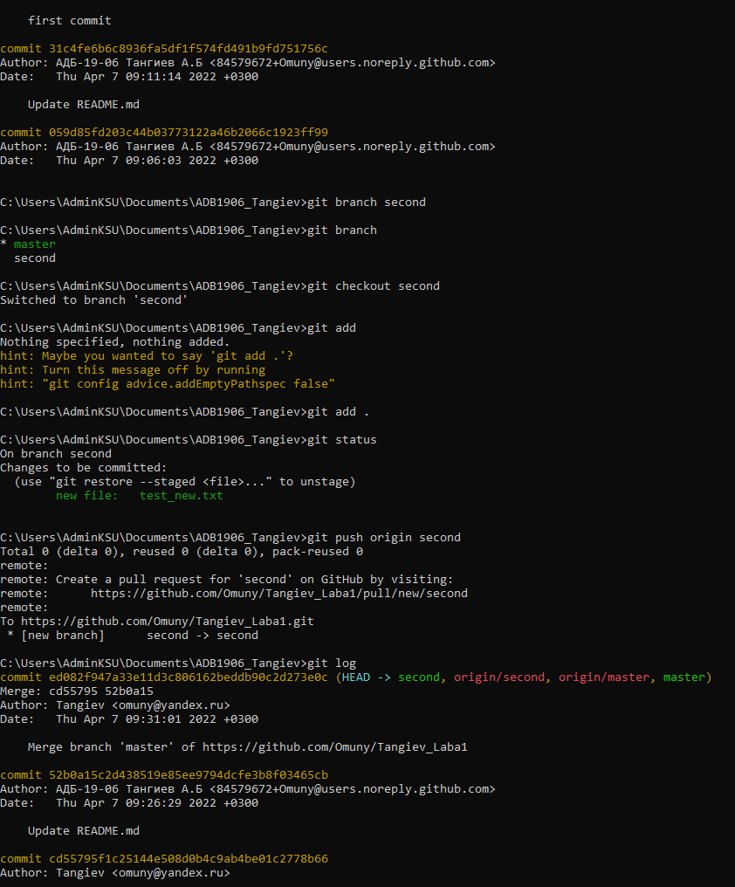

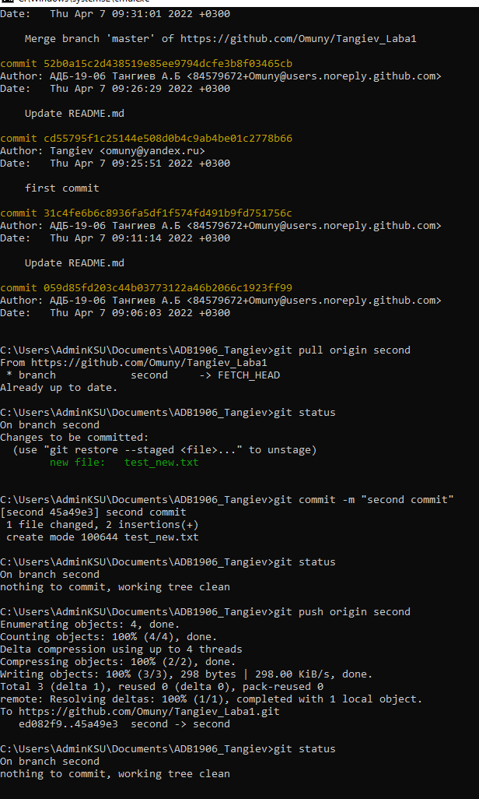

Перейдем на ветку master и объединим обе ветки. После удаляем ветку second. Создаем новую ветку newdev, переходем в нее создаем файл с именем и отчеством. Фиксируем и коммитем изменения и переходим в ветку master. В данном случае в файле только имя. Объединяем ветки и теперь там и имя и отчество. Теперь изменим файл в обеих ветках, закоммитем и попробуем объединить ветки. Мы получим ошибку, так как изменения есть в обоих ветках. Этот конфликт нужно как-то разрешить. Вводим git diff и смотрим изменения. Выбираем данные которые будем оставлять, удаляем разделители и сохраняем изменения, фиксируем их, коммитем и отправляем на сервер.

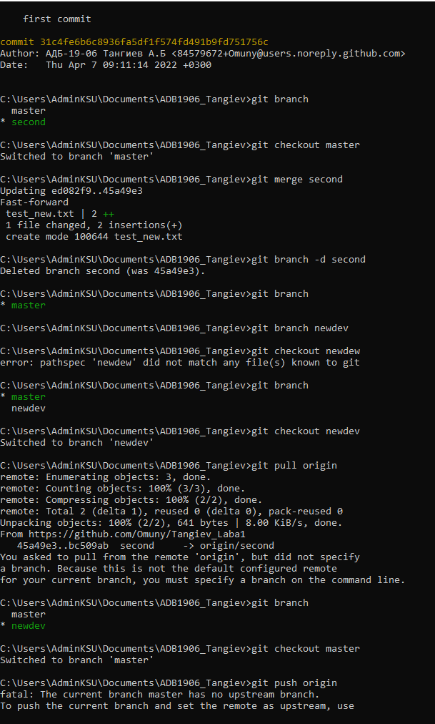

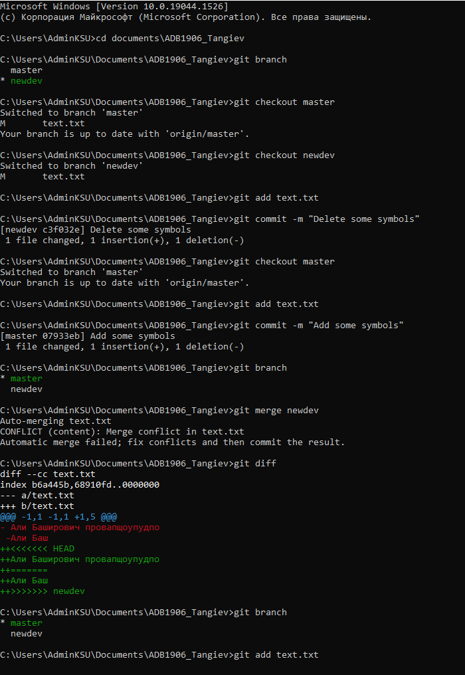

Удаляем оставшиеся не смерженые ветки как на компьютере, так и на сервере. Попробуем откатится на один из наших коммитов. Для этого вызовем git log и выберем коммит на который возвратимся. Если посмотреть файлы, то можно заметить, что они вернулись. Мы создали псевдо-ветку, которая начинается этом коммите. Перейдем на master и она исчезнет. Также попробуем отменить изменения и поменять комментарий к коммиту. После комманды git commit --amend откроется консоль в редакторе Vi, меняем комментарий и выходим.

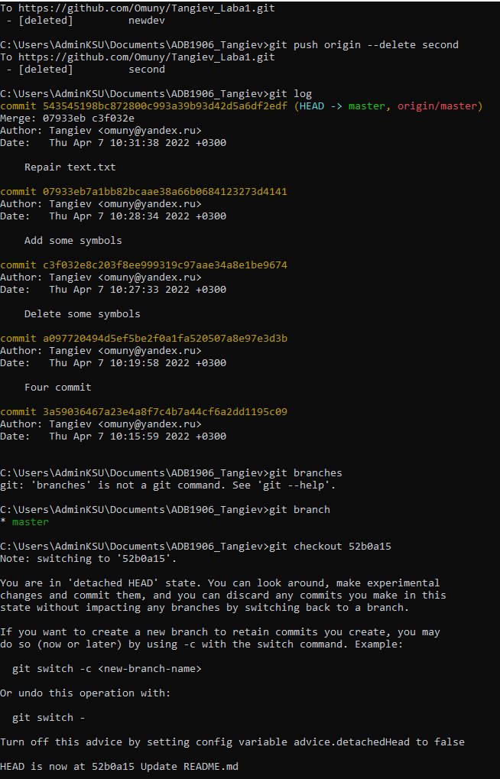

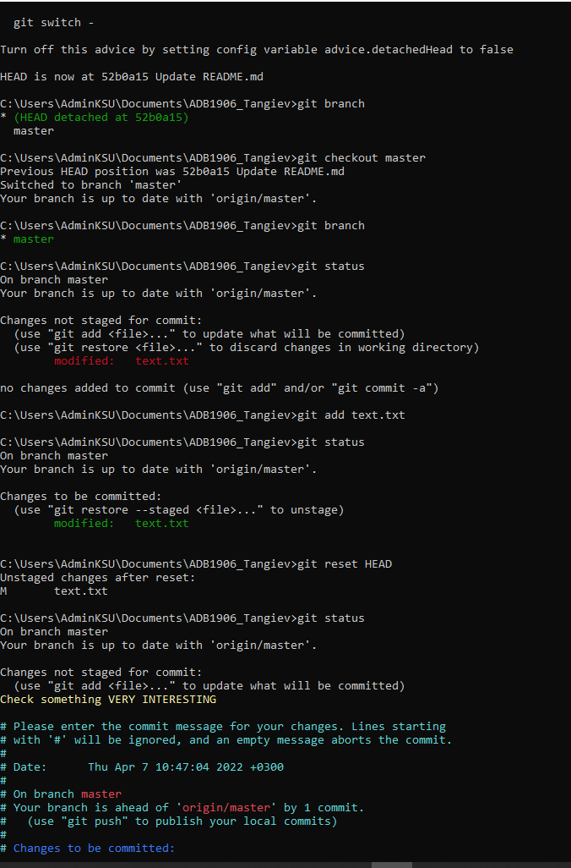

Добавим файл «.gitignore», который будет исключать файлы которые нам не нужны. Заполним файл, зафиксируем, закоммитем и запушем его на GitHub. Чтобы удостовериться, что все работает создадим файл text1 и сделаем некие изменения в файле text. Зафиксируем все изменения и увидим, что файл text1 был заигнорен.

Попробуем скачать файлы и добавить файлы в репозиторий другого человека. В качестве партнера мне поможет Чечнев Н.А. и его репозиторий. Добавим описание в README.md. Выйдем из нашего репозитория и перейдем в папку, в которой будет располагаться новый репозиторий.

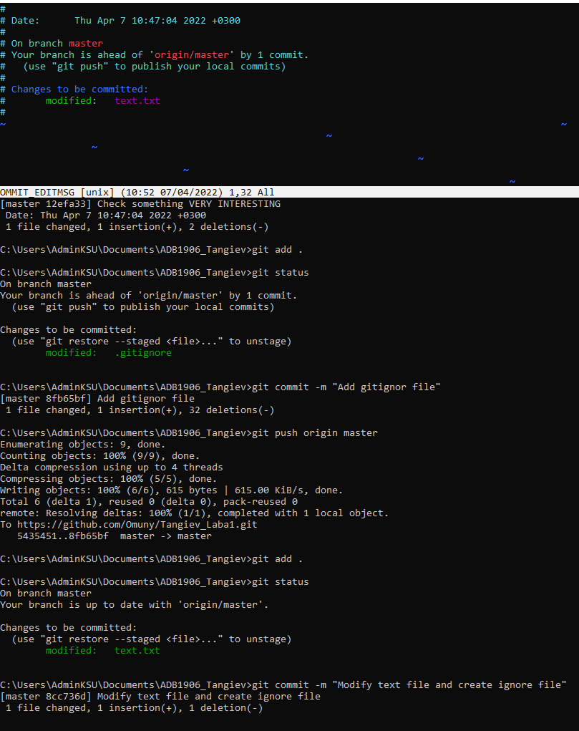

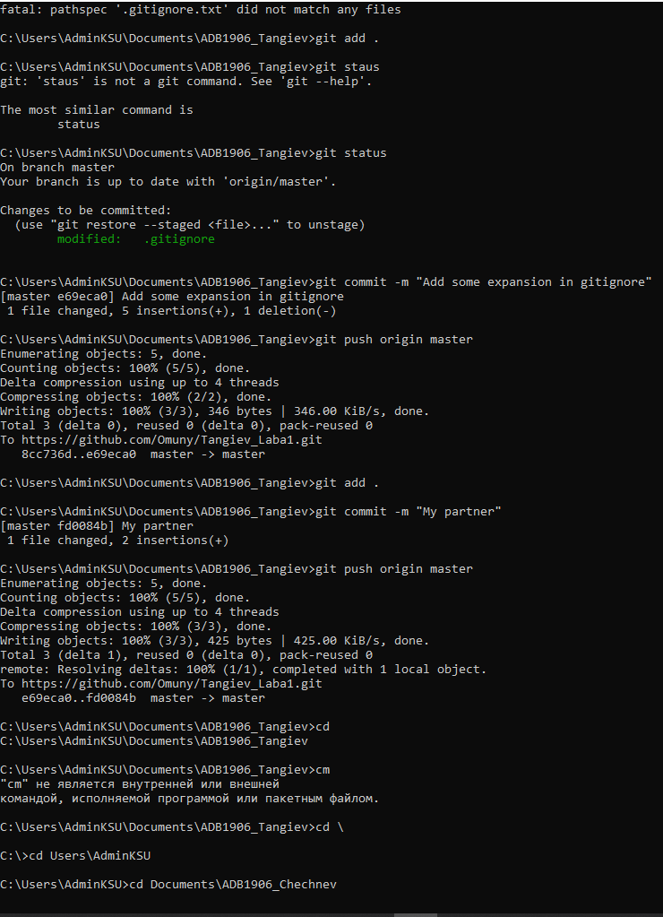

Клонируем репозиторий в нашу папку и перейдем в папку с репозиторием. Добавим туда новый файл Tangiev.txt и отредактируем файлы test, test1 и README. Зафиксируем, закоммитим и запушим. Как видно все изменения вступили в силу и новые файлы были добалены.

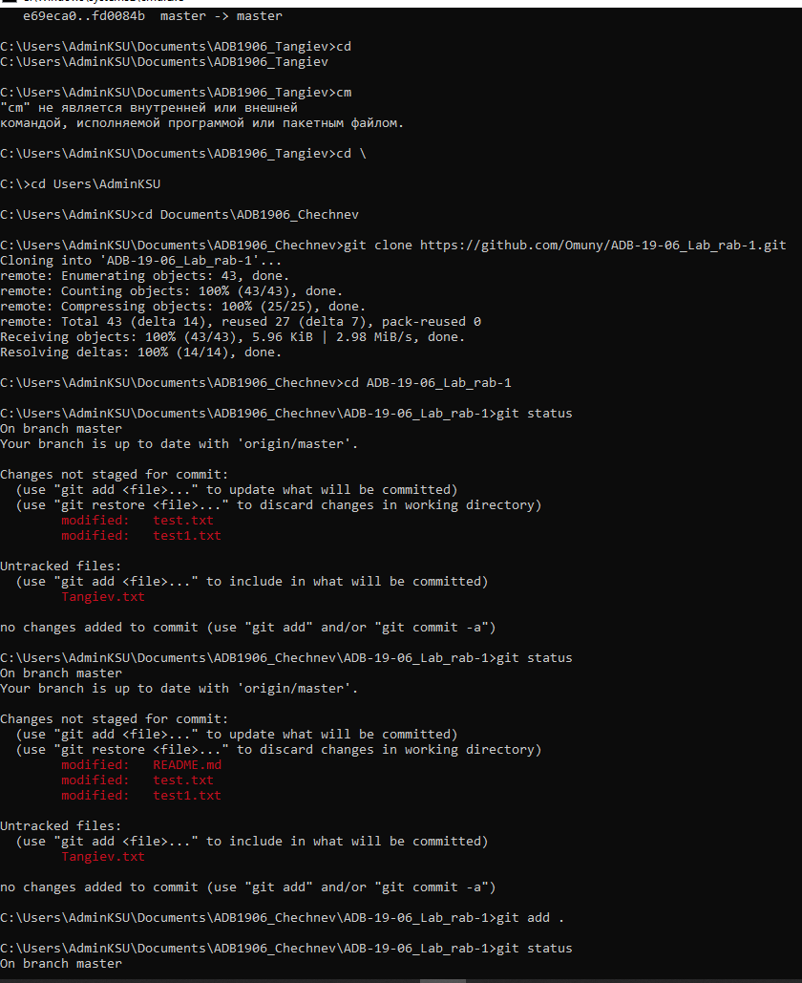

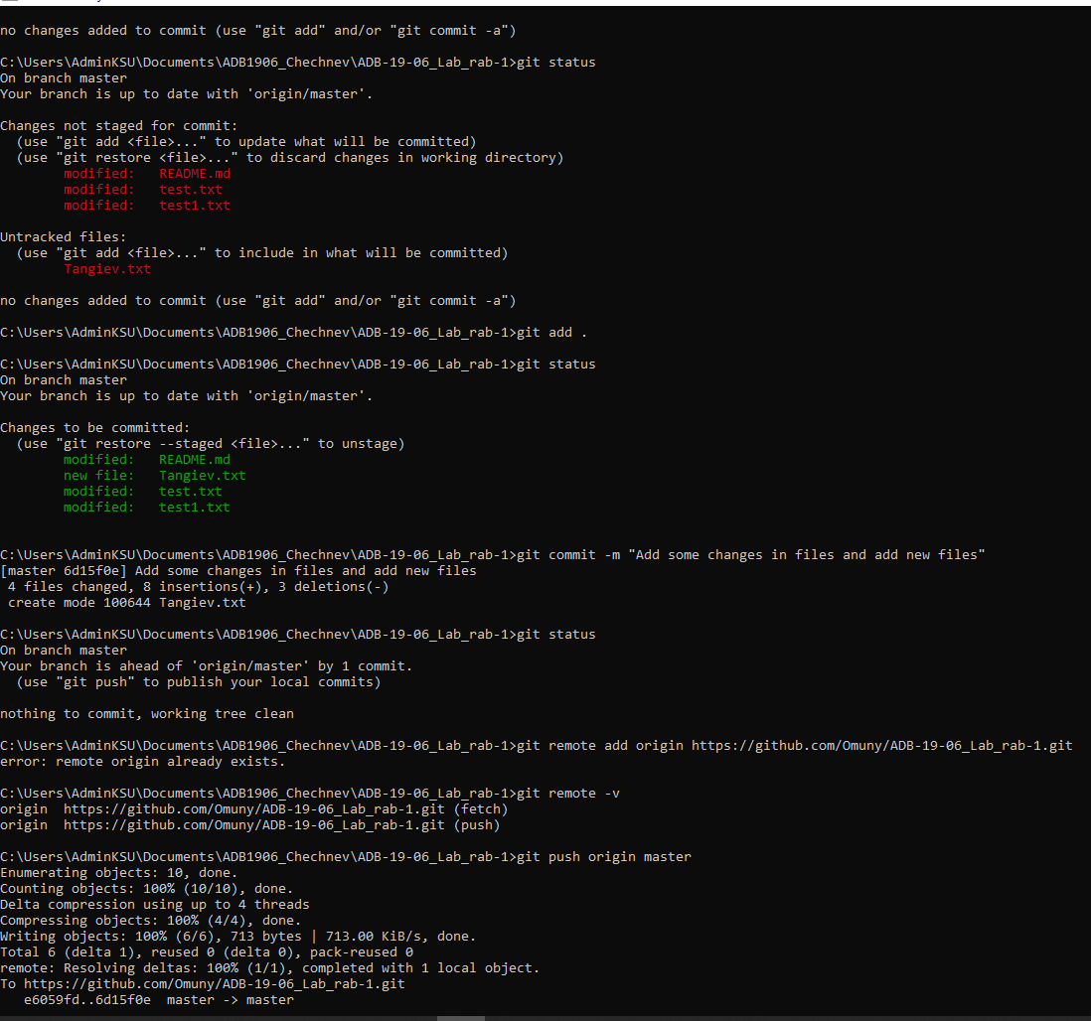

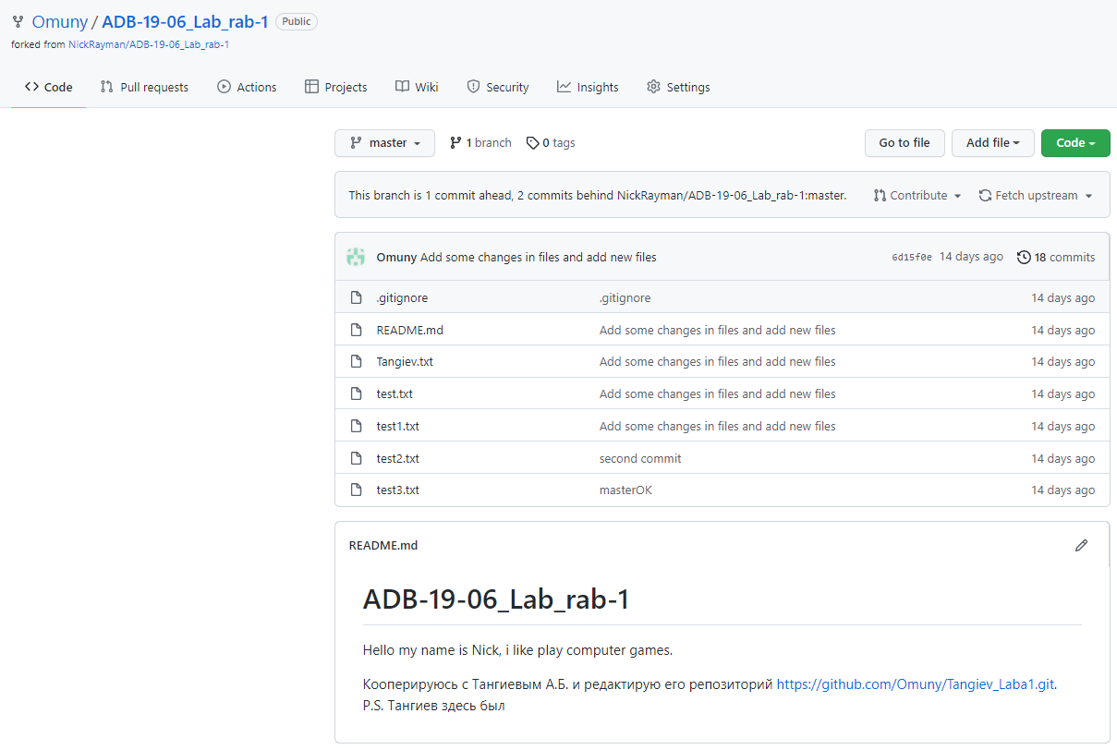

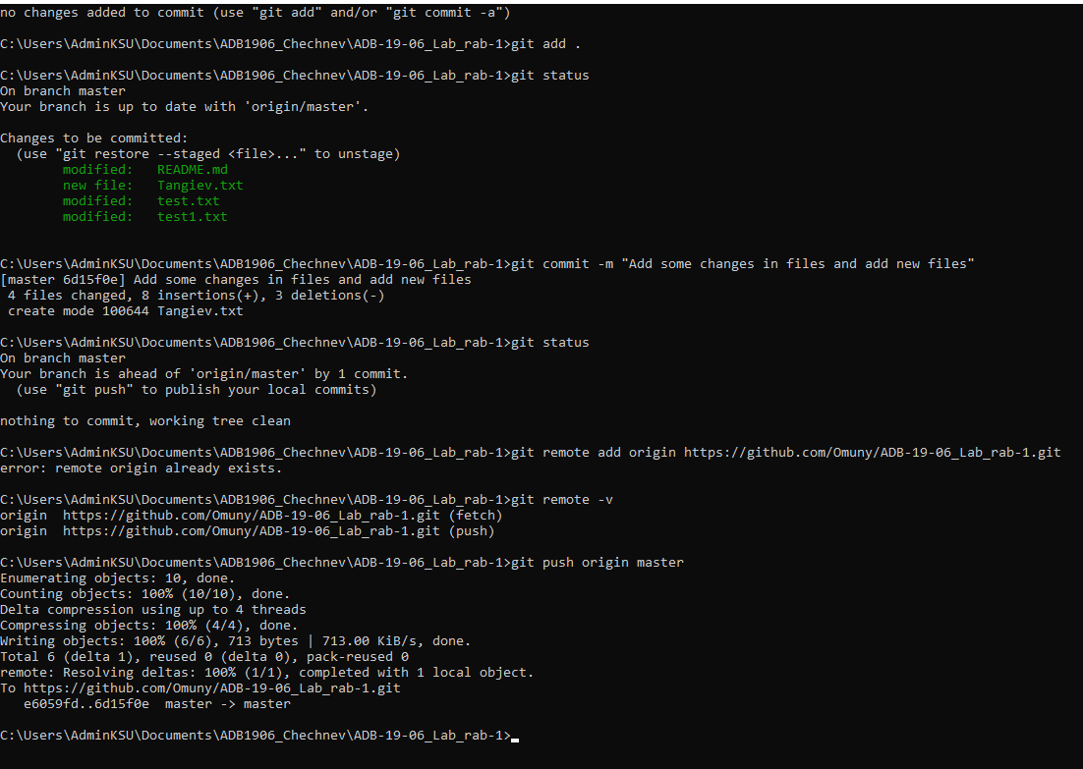

**Вывод:** я овладел навыками работы с системами контроля версий на примере Git Hub и научился создавать, редактировать репозитории, добавлять и редактировать файлы в репозиторий.